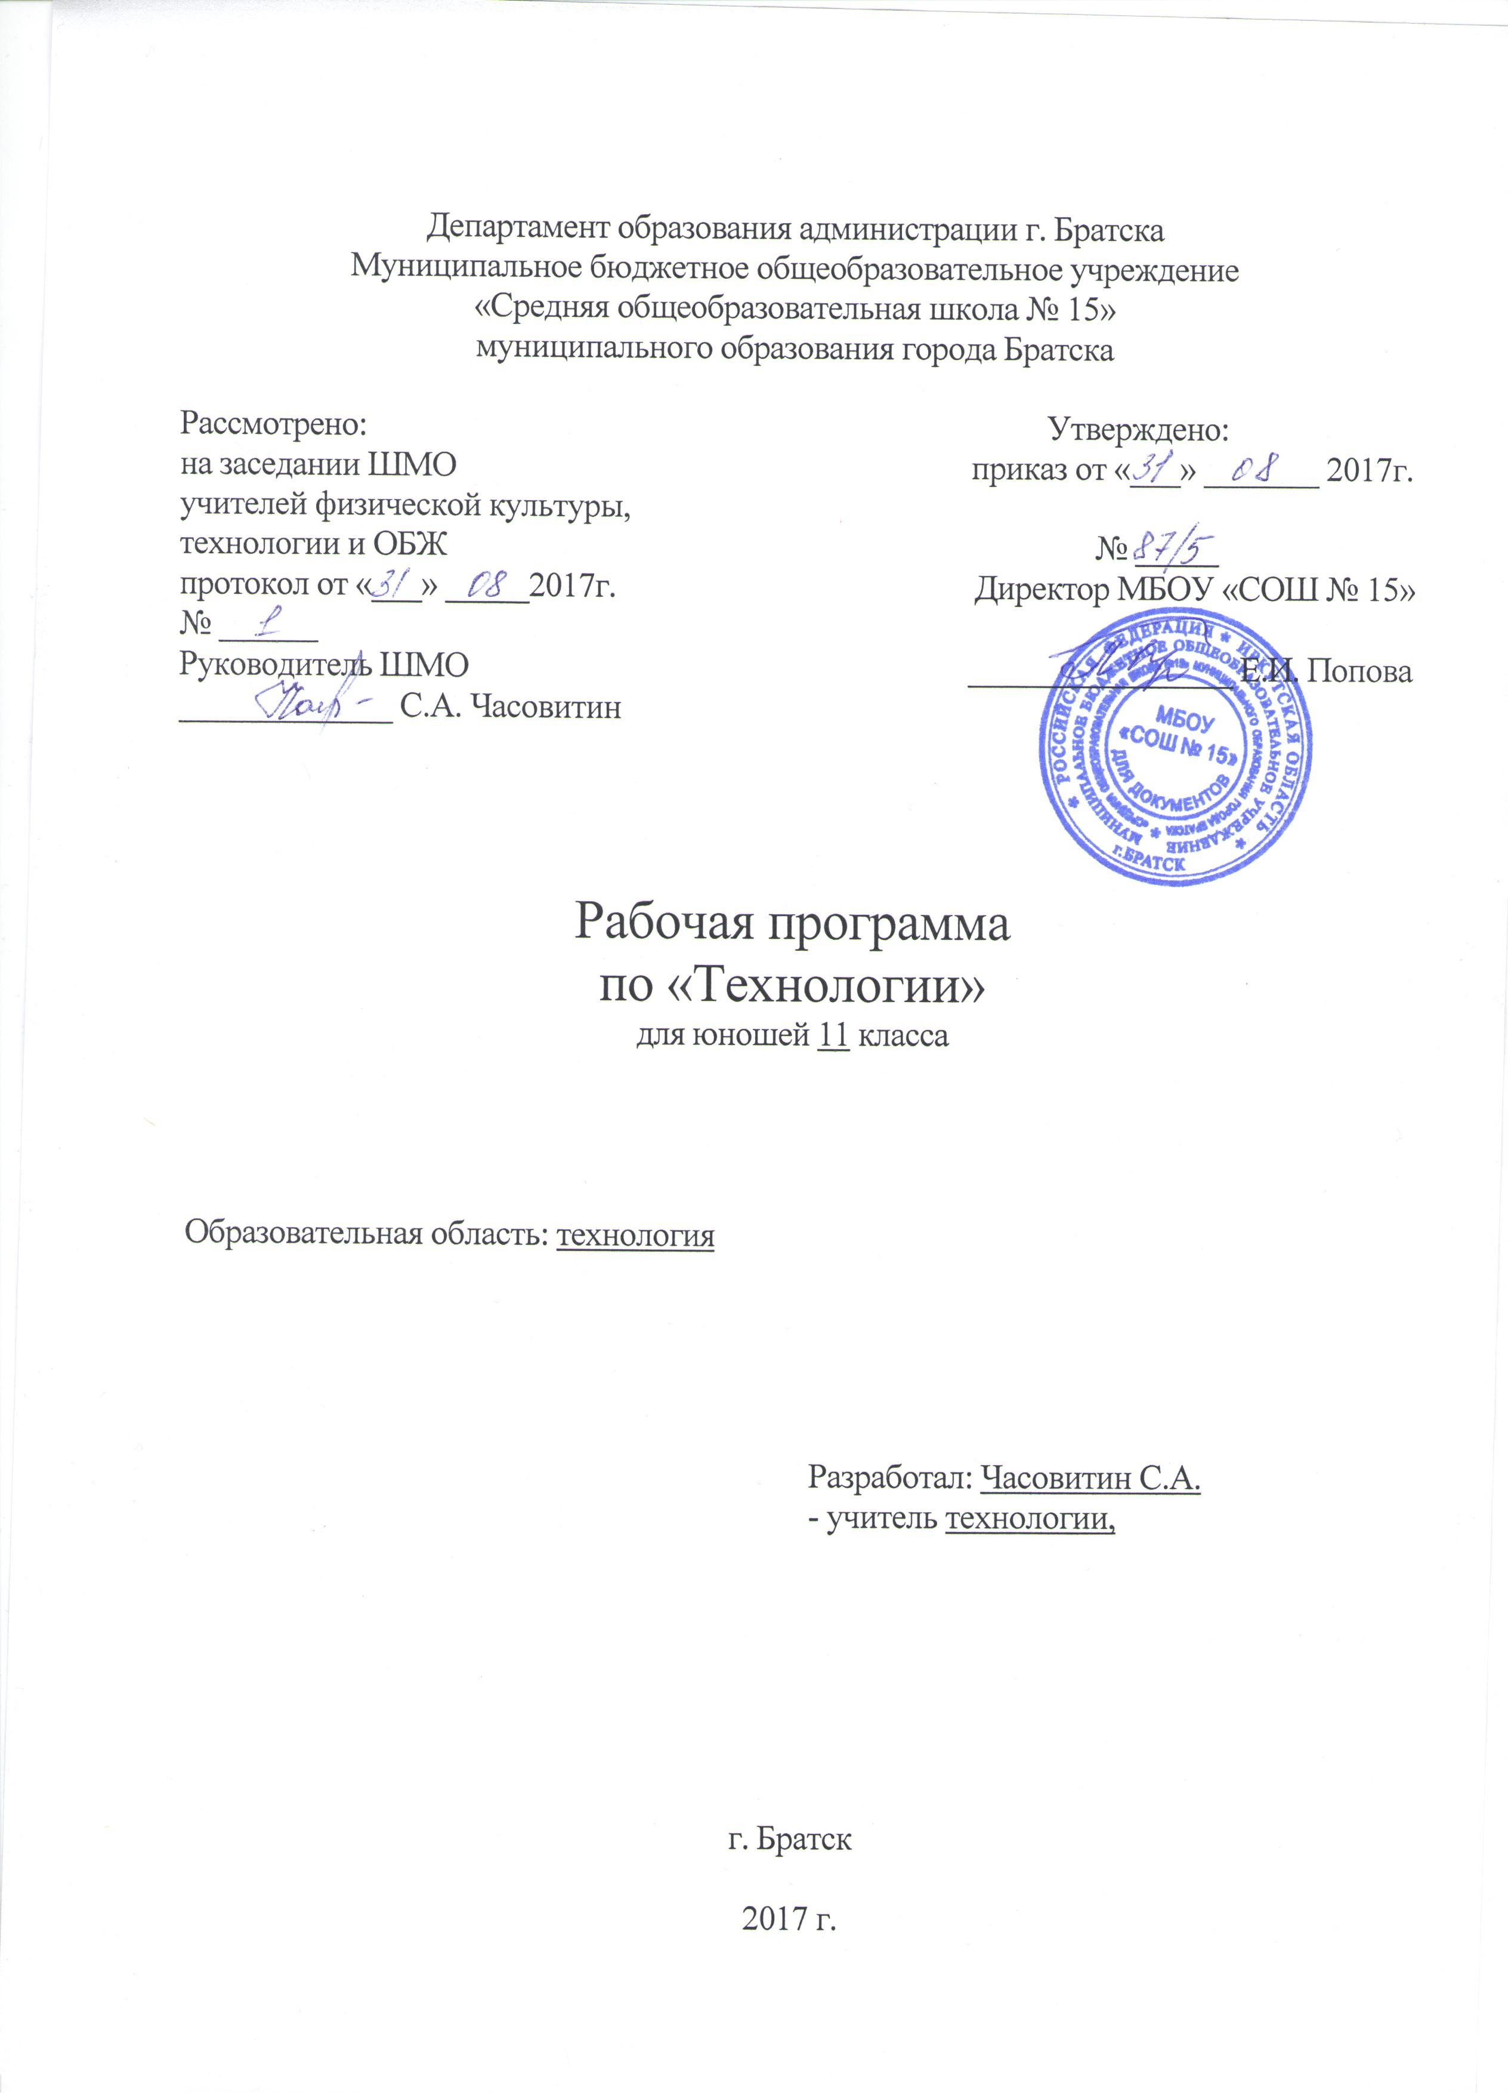
Пояснительная записка
Рабочая программа разработана на основе примерной программы среднего (полного) общего образования по технологии (базовый уровень) к учебнику Технология. 10 – 11
Классы: / Н.В. Митяш, В.Д. Симоненко. – М.: Вентана-Граф, 2011г.
Программа предполагает обучение в 11 классе в объеме 34 часов, 1 час в неделю.

Цели:
- освоить знания о составляющих технологической культуры, ее роли в общественном развитии;
- овладеть умениями рациональной организации трудовой деятельности; развивать техническое мышление, способности к самостоятельному поиску и использованию информации для решения практических задач в сфере технологической деятельности;
- воспитать ответственное отношение к труду и результатам труда;
- формировать готовность и способность к самостоятельной трудовой деятельности.
Задачи:
- изучить культуру и эстетику труда;
- научиться получать, обрабатывать, хранить и использовать информацию;
- вести творческую, проектную деятельность;
- ознакомиться с миром профессий, выбрать жизненные, профессиональные планы;
- определить перспективы и социальные последствия развития технологии и техники.

II. Содержание программы

- Технология в современном мире – 18 часов
Теоретические сведения. Производство и окружающая среда. Экологические проблемы. Глобальные проблемы человечества. НТР и влияние ее на окружающую среду. Энергетика и экология. Загрязнение атмосферы, гидросферы; проблемы сохранения лесов, химизация сельского хозяйства.
Природоохранные технологии. Экологическое сознание и экологическая мораль. Определение жизненных целей и задач. Составление плана действий по достижению намеченных целей. Выявление интересов, способностей, профессионально важных качеств. Обоснование выбора специальности и выбора учебного заведения. Способы изучения рынка труда и профессий: конъюнктура рынка труда и профессий, спрос и предложения работодателей на различные виды профессионального труда, средства получения информации о рынке труда и путях профессионального образования. Виды и формы само-
презентации. Содержание резюме.
Практические работы. Тест 1 – решить кроссворд «Экология». Тест 2 – по экологии.

2. Творческая проектная деятельность – 16 часов
Теоретические сведения.
Этапы проектирования. Формирование идей и предложений. Методы решения творческих задач. Логические и эвристические приемы решения практических задач. Планирование профессиональной и учебной проектной деятельности. Этапы проектной деятельности. Системный подход в проектировании, пошаговое планирование действий. Алгоритм проектирования методы решения творческих задач. Процесс решения - мозговой штурм и метод обратной мозговой атаки. Метод контрольных вопросов. Синектика, применение морфологического анализа при решении задач. Алгоритмический метод решения изобретательных задач, защита интеллектуальной собственности. Исследовательский проект и его защита.

Практическая работа. Написание реферата по экологии (по выбору).
Творческий проект. «Мои жизненные планы и профессиональная карьера»
(или по выбору)

III. Требования к уровню подготовки обучающихся

Должны знать:

- влияние технологий на общественное развитие;
- глобальные проблемы человечества; рост народонаселения, проблема исчерпания
ресурсов Земли, загрязнение окружающей среды;
- о вредных воздействиях на окружающую среду промышленности, энергетики, сельского хозяйства и транспорта и методы уменьшения этих воздействий;
- виды загрязнения атмосферы: парниковый эффект, кислотные дожди, уменьшение озонового слоя. Методы борьбы с загрязнением атмосферы;
- о загрязнении гидросферы и методах борьбы с этими загрязнениями;
- причины опустынивания, вырубки мировых лесов и сокращения генофонда планеты, возможности охраны и рационального использования лесов и земель;
- принципы и виды мониторинга;
- особенности экологического мышления и экологической культуры, экологически
здоровый образ жизни;
- основные этапы проектной деятельности;
- источники получения информации о путях получения профессионального образования
и трудоустройства.

Должны уметь:

- соотносить свои индивидуальные особенности с требованиями конкретной профессии;
- осуществлять самоанализ своей личности;
- решать технологические задачи с применением методов творческой деятельности;
- планировать и организовывать проектную деятельность и процесс труда;
- учитывать требования экологически здорового образа жизни при решении бытовых
задач;
- уточнять и корректировать профессиональные намерения.

Использовать полученные знания для:

- повышения активности процесса и результатов своего труда;
- поиска и применения различных источников информации;
- соотнесения планов трудоустройства, получения профессионального образования;
- составления резюме при трудоустройстве.

КТП для юношей 11 класса по технологии

№ | Наименование разделов и тем | Т | Пр. | Дата

Технология в современном мире – 18 часов
I. | Производство и окружающая среда | 9 | 3
1.1. | ОТ. Экологические проблемы. Общие сведения | 1 |  | 08.09.17
1.2. | Научно-техническая революция и влияние её на окружающую среду | 1 |  | 15.09.
1.3. | Глобальные проблемы человечества | 1 |  | 22.09.
1.4. | Энергетика и экология | 1 |  | 29.09.
1.5. | Загрязнение атмосферы | 1 |  | 06.10
1.6. | Загрязнение гидросферы | 1 |  | 13.10.
1.7. | Уничтожение лесов и химизация сельского хозяйства | 1 |  | 20.10.
1.8. | Природоохранные технологии | 1 |  | 27.10.
1.9. | Экологическое сознание и экологическая мораль | 1 |  | 10.11.
1.10. | Решение кроссворда «Экология» |  | 1 | 18.11.
1.11. | Выполнение теста по экологии |  | 1 | 25.11.
1.12. | Представление рефератов по выбранной теме |  | 1 | 01.12.
II. | Профессиональное самоопределение и карьера | 4 | -
2.1. | Профессиональное становление личности. Этапы становления. Профессиональная карьера | 1 |  | 08.12.
2.2. | Сферы профессиональной деятельности. Рынок труда и профессий | 1 |  | 15.12.
2.3. | Виды профессионального образования | 1 |  | 22.12.
2.4. | Профессиональный рост, трудоустройство, само-презентация | 1 |  | 29.12.

Технология проектной деятельности – 16 часов
III. | Творческая проектная деятельность | 7 | 9
3.1. | Проект «Мои жизненные планы и профессиональная карьера». Определение жизненных целей и задач. Составление плана действий | 1 |  | 19.01.18
3.2. | 1. Исследовательский этап выполнения проекта. Проблема:  профессиональное самоопределение и карьера. Понятие об основах проектирования | 1 |  | 26.01.
3.3. | Выявление личностных интересов, способностей…Обоснование выбора специальности и выбора учебного заведения | 1 |  | 02.02.
3.4. | Обоснование выбора специальности и выбора учебного заведения | 1 |  | 09.02.
3.5. | Опорная схема с обозначением факторов и условий выбора профессии | 1 |  | 16.02.
3.6. | 2. Этап выработки проектного решения. Исследование опорной схемы. Изучение интересов и требований к профессии, ее содержание | 1 |  | 02.03.
3.7. | 3. Технологический этап. Определение путей получения профессии, выбор места и формы обучения, возможность карьерного роста | 1 |  | 09.03.
3.8. | 4. Оценочный этап. Контроль, самооценка, устранение недочетов. Использование компьютерных технологий для выполнения проекта |  | 1 | 16.03.
3.9. | Анализ представляемой учащимися информации, проверка ее достовер-ности; представление результатов с учетом ее восприятия другими |  | 1 | 30.03.
3.10. | Использование различных форм представления информации (текстовая, графическая, анимация, видео, аудио) |  | 1 | 06.04.
3.11. | Оформление проекта |  | 1 | 13.04.
3.12. | Подготовка к защите проекта |  | 1 | 20.04.
3.13. | Анализ проектной деятельности |  | 1 | 27.04.
3.14. | Презентация результатов проектной деятельности |  | 1 | 04.05.
3.15. | Защита проектов |  | 1 | 11.05.
3.16. | Защита проектов |  | 1 | 18.05.
 | Итого: 32 часа | 20 | 12

Лист корректировки

